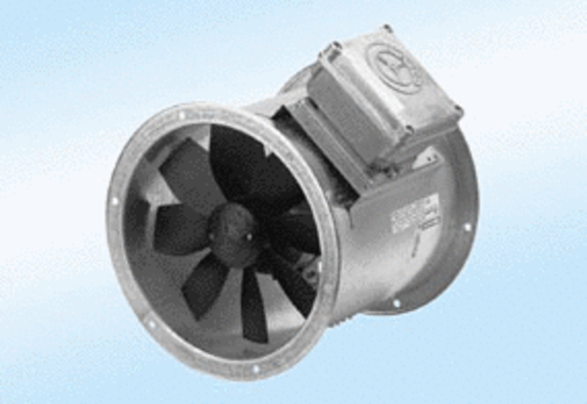Осевой трубный вентилятор DZR 40/6 A-ExКомплект поставки: 1 штукАссортимент: C
Номер артикула: 0086.0775Изготовитель: MAICO

